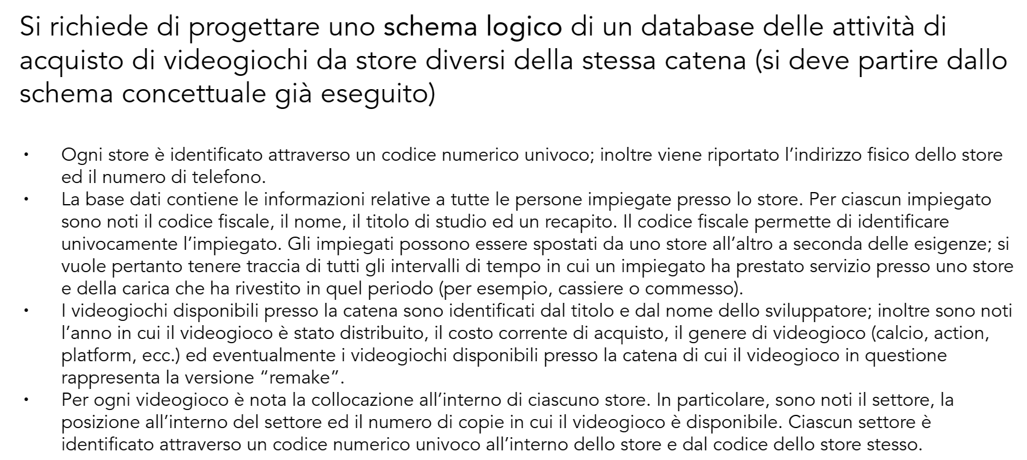

**Schema concettuale:**

Negozio: IDnegozio , Indirizzo , Contatto

Impiegato: IDimpiegato , CodiceFiscale , Nome , TitoloStudio , Contatto , IDnegozio , IDstoricoimpiegato

StoricoImpiegato: IDstoricoImpiegato , DataInizio , DataFine , InCorso/Finito (Bool) , Mansione, IDimpiegato , IDnegozio

Videogioco: IDvideogioco , Titolo , NomeSviluppatore , AnnoDistribuzione , CostoAcquisto , Genere , Remake/nonRemake (Bool)

Magazzino: IDmagazzino , CNTcopie , IDnegozio , IDvideogioco , IDposizione

Posizione: IDposizione , Settore , Scaffale , Ripiano , IDvideogame , IDmagazzino , IDstore

StockMagazzino: IDstock , LivelloRiordino , ScorteSicurezza , QuantitàRiordino , LottoMinAcquisto ScorteIDmagazzino , IDvideogioco , IDnegozio

Cliente: IDcliente , Nome , Cognome , Età , Ciità

SalesOrderHeader: IDordine , Data , IDcliente , IDnegozio

DalesOderDetail: IDdettagliOrdine , IDordine , Quantità , RigaOrdine , PrezzoVendita , IDvideogioco , IDnegozio

**Schema logico:**

